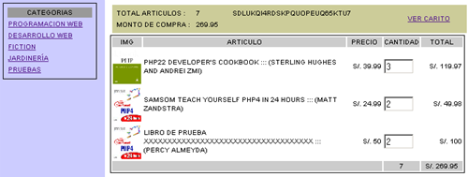 | TRABAJO
<html>  <head>  <meta http-equiv="Content-Type" content="text/html; charset=iso-8859-1" />  <title>Carrito_Compras</title>  </head>  <frameset rows="*" cols="160,*" framespacing="0" frameborder="no" border="0">  <frame src="menu.php" name="leftFrame" scrolling="No" noresize="noresize" id="leftFrame" />  <frame src="bienvenido.php" name="mainFrame" id="mainFrame" />  </frameset>  <noframes><body>  </body>  </noframes>  </html> | Index.html
<head>  <title>Menu</title>  <link href="estilos.css" rel="stylesheet" type="text/css" />  <style type="text/css">  <!--  body {  background-color: #CCCCFF;  }  -->  </style>  </head>  <body>  <?php  include('carrito_fns.php');  categorias_mostrar();  ?>  </body>  </html> | Menu.php
<?php  include('carrito_fns.php');  resumen();  categoria_contenido($_GET[cat]);  ?> | C<t_contenido.php
<?php  include('carrito_fns.php');  resumen();  libro_detalle($_GET[isbn]);  ?> | Libro_detalle.php
<?php  session_start();  $isbn=$_GET[isbn];  $articulos=$_SESSION[carrito];  if(is_array($articulos)){  if($articulos[$isbn]!=""){  $articulos[$isbn]=$articulos[$isbn]+1;  }else{  $articulos[$isbn]=1;  }  }else{  $articulos[$isbn]=1;  }  $_SESSION[carrito]=$articulos;  header('location:carrito_contenido.php');  ?> | Carrito_agregar.php
<html>  <head>  <title>Documento sin t&iacute;tulo</title>  <link href="estilos.css" rel="stylesheet" type="text/css" />  </head>  <body>  <?php  include('carrito_fns.php');  resumen();  carrito_contenido();  ?>  </body>  </html> | Carrito_contenido.php

